Polismyndigheten i Stockholms län Grannsamverkan i Farsta
Söderorts polismästardistrikt Månadsbrev september
Farsta närpolisområde

Hej, här kommer september månads infoblad. Aktuell info i Farsta närpolisområde för perioden september 2011:
Totalt 13 inbrott och inbrotts försök (25 st 2010)
Farsta 0 Gubbängen 0 Hagsätra 0 Farsta Strand 0 Svedmyra 1 Örby 1
Larsboda 2 Hökarängen 0
Runsätraäng 0 Tallkrogen 0
Sköndal 2 Bandhagen 0
Fagersjö 2 Rågsved 5
Hökarängen 3 Högdalen 0
Tallkrogen 1 Hagsätra 3
Gubbängen 3

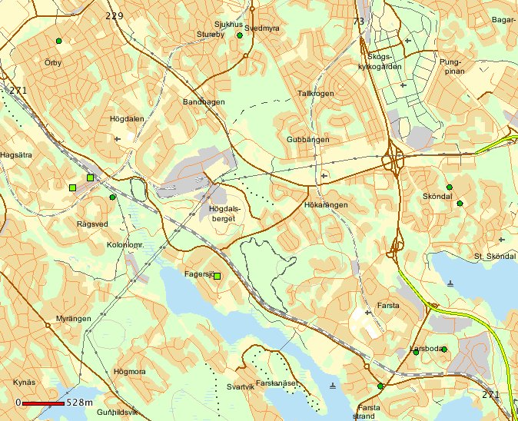

Det gjordes 15 anmälningar om inbrott och försök till inbrott. Vid genomläsning visade det sig att 2 av dem inte var några inbrott. De gröna prickarna står för 1 anmälan och de gröna fyrkanterna står för mer än 1 anmälan på samma adress.

Av de 13 anmälningarna var 10 inbrott i lägenhet, 1 inbrott i villa/radhus, 1 försök till inbrott i villa/radhus och 1 försök till inbrott i lägenhet. De flesta inbrotten sker på dagtid/eftermiddagar.

Det som framför allt har stulits är bärbara datorer, iphones, kameror, guld och silver, guldsmycken, och sist men inte minst stora summor kontanter.

Just nu är det lugnt i hela Söderort på inbrotts fronten men vi vet av erfarenhet att när det går mot mörkare tider är tendensen att inbrotten ökar, framför allt i villaområde. Det är lättare att röra sig i områdena utan att bli upptäckt. Bra att tänka på då är tex att sätta timer på lampor, se till att gatubelysningen fungerar, om inte ringa och felanmäla det till Stockholms stad.

Det är viktigt att vi tillsammans fortsätter att vara uppmärksamma på okända fordon och personer i de områden där ni bor, ring in och tipsa på telefonnummer 114 14 om ni blir misstänksamma. Ni är de bästa att ha koll i ert område. Prata med folk som ni inte känner igen, prata med era grannar.

I september har vi haft hjälp av volontärer ute på olika platser i Söderort att sprida kunskap om vad man kan göra för att skydda sig mot inbrott, och även vad Grannsamverkan är för något.

Den 13-16 oktober är det Hem och Villa mässan och Sambo, samverkan mot brott, kommer att ha en monter i hall A, 33:35. Montern kommer att bemannas av volontärer och poliser bla från Söderort. Jag kommer att vara där fredag och lördag förmiddag, kom gärna förbi. Mässans öppet tider är torsdag 11.00-19.00, fredag 10.00-18.00, lördag 09.00-18.00, söndag 10.00-17.00.

27 oktober och 24 november har vi Grannsamverkansutbildning i Farsta. Vet ni någon som vill starta upp Grannsamverkan eller någon i ert bostadsområde som vill gå be dem höra av sig till mig.

Har ni problem med klottring i ert område kan ni ringa 08-651 0000, det är Stockholms stads felanmälan dit man även kan ringa om trasiga gatlyktor, skrotbilar, brunnslock mm.

”Ring alltid 112 om ni bevittnar pågående brottslighet!”
”11414 när ni vill lämna tips eller göra en anmälan som inte är av akut karaktär.”

Och/eller vid lämplig tidpunkt, prata med ditt områdes kontaktperson för grannsamverkan som sen kan förmedla tips som ej är av akut karaktär till polisen.

Hälsningar

Britt-Marie Kornsäter
Inspektör/samverkansansvarig
Närpolisgruppen Farsta, tel 010-56 42133, 076-1452520
Mail britt-marie.kornsater@polisen.se

Farsta 2011-10-04

